ИНСТРУКЦИЯ

по эксплуатации замка PS 300

Общее функциональное описание
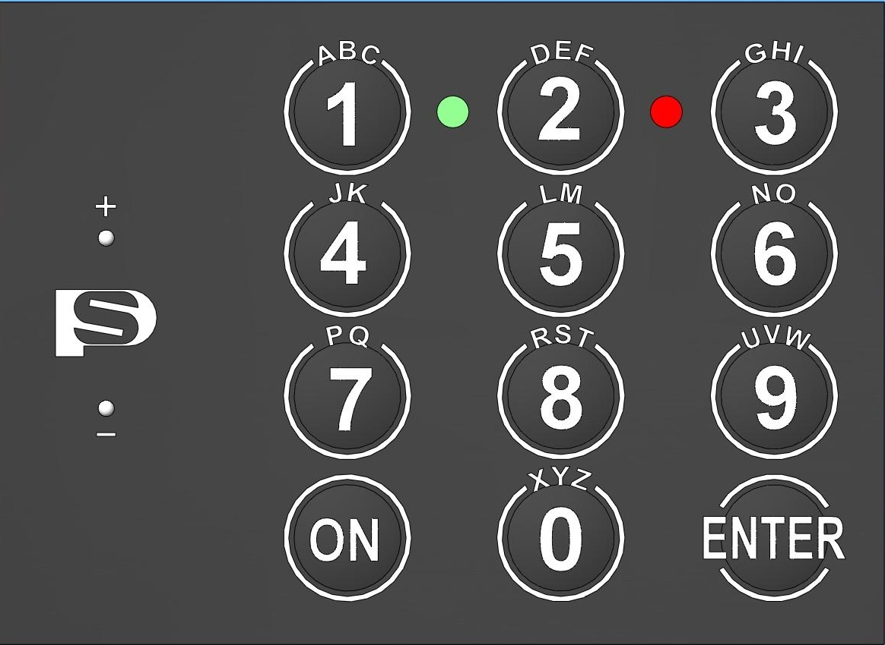
Данный замок использует 6…8-значный код. У замка PS 300 существует возможность программирования второго кода.
Каждое нажатие на кнопку клавиатуры (кроме нажатия «ENTER» после ввода одного из кодов) подтверждается однократным коротким сигналом зуммера и зеленого светодиода. Если кнопки не нажимаются в течение 10 секунд, то замок отключается, при этом общее время на ввод кода не превышает 30 секунд. И по прошествии этого времени замок так же отключается.
Если код введен правильно, то подаётся двукратный сигнал зуммера и зеленого светодиода, затем постоянно в течение 7 секунд горит зеленый светодиод. (Сразу после включения светодиода в течение времени не более 1 сек. подается питание на исполнительное устройство – микро мотор). После остановки эл. двигателя замок находится в открытом состоянии. По прошествии 5сек. подается питание на эл двигатель и включается реверс. Питание подается в течениe времени не более 1 сек. После этого устройство выключается. Если за этот промежуток времени механизм привода запирающих ригелей сейфа не будет приведен в действие, то замок останется заблокированным.
При вводе неправильного кода - однократным протяжным сигнал зуммера и красного светодиода. После 3-го неправильного ввода кода клавиатура замка блокируется на 5 минут, в течение всего времени блокировки на поле клавиатуры включается красный светодиод с интервалом в 5 секунд (в течении этoго времени замок не может быть открыт даже вводом верного кода). Счетчик числа неправильных вводов кода сохраняется при долговременном отключении питания, а обнуляется после блокировки на 5 минут. Если время блокировки не истекло и происходит отключение питания, то при последующем включении питания замок должен переходить в режим блокировки на 5 минут без возможности ввода какого либо кода. Ввод более 6 цифр не рассматривается как ввод неправильного кода, 7-е нажатие цифровой кнопки сопровождается однократным протяжным сигналом зуммера и красного светодиода, после этого ввод следует начинать заново.
Ввод менее 6 цифр (за исключением нажатия на функциональные клавиши «ON» и «Enter») с последующим нажатием на кнопку «ENTER» не рассматривается как ввод не верного кода, сопровождается однократным протяжным сигналом зуммера и красного светодиода, после этого ввод следует начинать заново.

1.Как открыть замок?
1.1.Нажать кнопку «ON» - однократный сигнал зуммера и зеленого светодиода;
1.2.Ввести мастер-код или код пользователя, состоящий из 6…8 знаков, (мастер-код, установленный на заводе-изготовителе, 1-2-3-4-5-6, код пользователя не активирован);
1.3.Нажать кнопку «ENTER».После включения зеленого светодиода замок готов к открытию в течение 5 секунд.
Внимание! Перед открытием замка ручка должна находиться в горизонтальном положении. Eсли ручка отклонена от горизонтального положения, замок блокируется.

2.Как закрыть замок?
Замок автоматически закрывается через 5 сек. после ввода кодовой комбинации и нажатия кнопки «ENTER»
2.1.Чтобы закрыть сейф необходимо повернуть ручку сейфа в положение «закрыто»

3.Програмирование

Внимание! Для избежания непреднамеренной блокировки замка от неверно выполненного шага, действия, описанные в данном разделе, рекомендуется выполнять при открытой двери!

3.1. Программирование мастер-кода
-Нажать кнопку «ON»;
-Нажать кнопку «ENTER»;
-Нажать кнопку «1»;
-Нажать кнопку «ENTER»;
-Ввести действующий мастер-код и нажать кнопку «ENTER»;
-Ввести новый мастер-код (минимум 6, максимум 8 знаков) и нажать кнопку «ENTER»;
-Повторно ввести новый мастер-код и нажать кнопку «ENTER».
Звуковые и световые сигналы аналогичны открыванию. Правильный ввод действующего или нового мастер-кода - двукратный сигнал зуммера и зеленого светодиода. Неправильный ввод действующего мастер-кода или нового мастер-кода (ввода меньше 6 цифр или неверного кода при повторе) однократный протяжным сигнал зуммера и красного светодиода. Ошибка в последовательности нажатия кнопок сопровождается однократным протяжным сигналом зуммера и красного светодиода. После ошибок ввод следует начинать заново с кнопки «ENTER».

3.2. Программирование кода пользователя (используя мастер-код)
Внимание! Перед началом программирования кода пользователя обязательно необходимо произвести изменение мастер-кода установленного на заводе изготовителе (см. пункт 3.1).

-Нажать кнопку «ON»;
-Нажать кнопку «ENTER»;
-Нажать кнопку «2»;
-Нажать кнопку «ENTER»;
-Ввести действующий мастер-код и нажать кнопку «ENTER»;
-Ввести код пользователя (минимум 6, максимум 8 знаков) и нажать кнопку «ENTER»;
-Повторно ввести код пользователя и нажать кнопку «ENTER».
Звуковые и световые сигналы аналогичны программированию мастер-кода.

3.3. Программирование кода пользователя (без использования мастер-кода)
-Нажать кнопку «ON»;
-Нажать кнопку «ENTER»;
-Нажать кнопку «3»;
-Нажать кнопку «ENTER»;
-Ввести действующий код пользователя и нажать кнопку «ENTER»;
-Ввести новый код пользователя (минимум 6, максимум 8 знаков) и нажать кнопку «ENTER»;
-Повторно ввести новый код пользователя и нажать кнопку «ENTER».
Звуковые и световые сигналы аналогичны программированию мастер-кода.

3.4. Удаление кода пользователя
-Нажать кнопку «ON»;
-Нажать кнопку «ENTER»;
-Нажать кнопку «0»;
-Нажать кнопку «ENTER»;
-Ввести действующий мастер-код и нажать кнопку «ENTER»;
Код пользователя удален, активен только мастер-код.
Звуковые и световые сигналы аналогичны программированию кода пользователя.

4.Контроль питания батареи
При падении напряжения питания при каждом нажатии кнопки «ON» - раздаётся 5-ти кратный сигнал зуммера и красного светодиода. После этого возможно только открывание замка.
Нажатие кнопки «ENTER» для изменения кодов запрещается. И сопровождается однократным протяжным сигналом зуммера и загоранием красного светодиода.

В случае, если Вы забыли заменить батарею и напряжение питания батареи недостаточно для срабатывания механизма открывания замка, новую батарею необходимо подключить с внешней стороны к разъему, расположенному слева от кнопок, в соответствии с полярностью, отмеченной на клавиатуре знаками «+» и «-».

5. Сервис
5.1. Диагностика неисправностей
При включении устройства производится самотестирование. После этого устройство выключается.
Если производится смена одного из кодов и сохранить новый код не удается, то также выдается трехкратный сигнал зуммера и обоих светодиодов. После этого работа устройства продолжается с теми кодами, которые действовали до неудачной попытки смены кода.

5.2. Диагностика ошибки при смене действующего мастер кода
Данная функция является сервисной и необходима для определения подлинности вводимого мастер кода.
-Нажать кнопку «ON»;
-Нажать кнопку «ENTER»;
-Нажать кнопку «4»;
-Нажать кнопку «ENTER»;
-Ввести сервисный-код «160400» и нажать кнопку «ENTER»;
Если замок открывался хотя бы один раз действующим мастер кодом, то после нажатия кнопки «ENTER» - прозвучит 5-ти кратный сигнал зуммера и 5 раз моргнет зеленый светодиод.
Если замок не открывался ни разу действующим мастер кодом, то после нажатия кнопки «ENTER» - прозвучит 5-ти кратный сигнал зуммера и 5 раз моргнет красный светодиод.

